**附件1：国家开发银行生源地助学贷款毕业确认流程图及确认步骤**

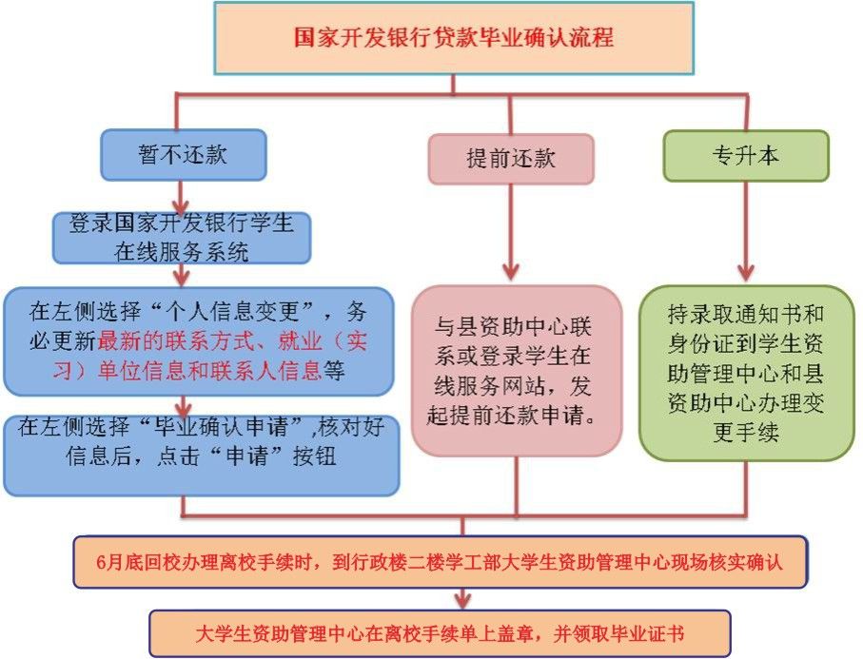

**暂不还款的毕业确认具体操作流程图**

**登录国家开发银行学生在线服务系统（** [**https://sls.cdb.com.cn/**](https://sls.cdb.com.cn/)**）**

